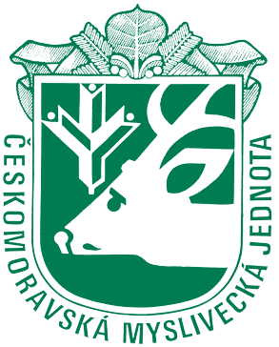
Svody loveckých psů
Okresní myslivecký spolek Znojmo

OMS ČMMJ: ZNOJMO Den konání:
Plemeno: |  | pes / fena
Jméno psa: |  | Vržen:
ČLP / | ČIP:
Otec: | ČLP /
Matka: | ČLP /
Majitel:
Adresa:
Hodnocení
Typ: 1 typický Povaha: 1 klidná
2 netypický 2 plachá
3 nevyjádřený 3 temperamentní
Zbarvení: 1 jednobarevný 4 agresívní
2 vícebarevný Výška: …………………. cm
3 nestandardní Barva oka: 1 tmavá
Síla kostry: 1 silná 2 hnědá
2 střední 3 světlehnědá
3 slabá 4 světlá
4 hrubá 5 dravčí
Chrup: 1 úplný Ucho: 1 normální
2 neúplný 2 vadné
3 dosud nevyvinutý Čenich: 1 normální
4 chybějící zuby 2 nedostatek pigmentu
Skus: 1 nůžkový Znaky u hrubosrstých:
2 klešťový 1 výrazné
3 předkus 2 nevýrazné
4 podkus 3 chybějící
5 nepravidelný Hrubé vady: 1 entropium
Kvalita srsti: 1 nadprůměrná 2 ektropium
2 průměrná 3 kryptorchismus
3 podprůměrná 4 anomálie prutu
4 standardní 5 odsazený hrudník
5 nestandardní

Rozhodčí: …………………………………………

